**Java Web开发**

**实验一**

**作业报告**

|  |  |
| --- | --- |
| 学 院 | 计算机 |
| 所在系 班 级 | 2017软件工程系07班 |
| 学 号 姓 名 | 麦乐仪 |
| 指 导 教 师 | 郭晓燕 |
| 完 成 时 间 | 2018年5月- |

# 实验题目

第四章课后练习3购物车，实现一个购物车应用程序，可以购物，显示购物数量并查看购物车内容。（此题模版test4E，提供给大家参考。）

提示：采购此书做成超链接，并用URL重写带关键信息

* 1. Shopping.view?bookID=‘0001’，其中0001是你选中图书对应的ID号，每点击一次就在相应的购书数量上加一，并返回当前的选购页面。
  2. 除了要保存图书的ID号、书名，还要保存购书数量，所以session对象保存的信息需要考虑清楚，最好是一个对象数组或列表。

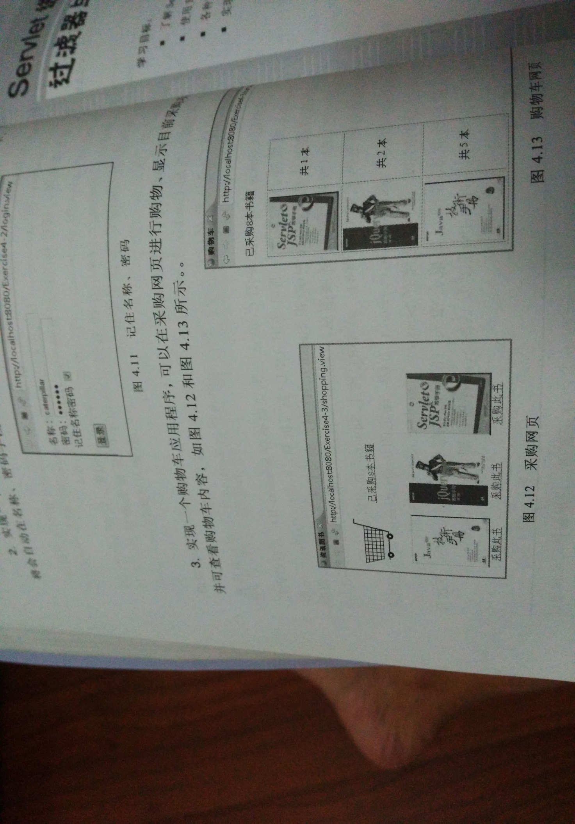

购物车的效果图

。

# 关键源码（部分）

Bean：

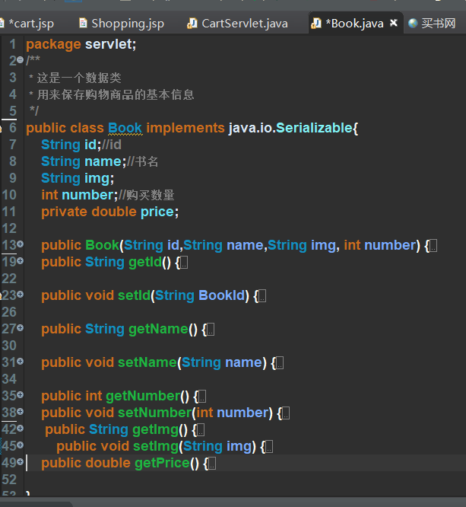

CartServlet.java：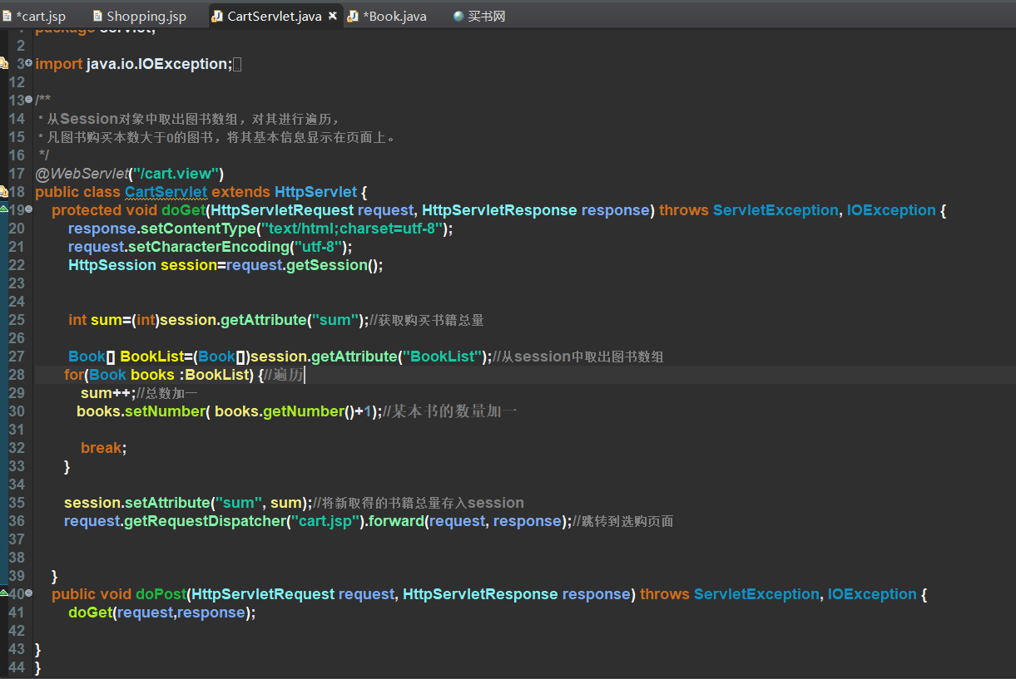

Shopping.jsp

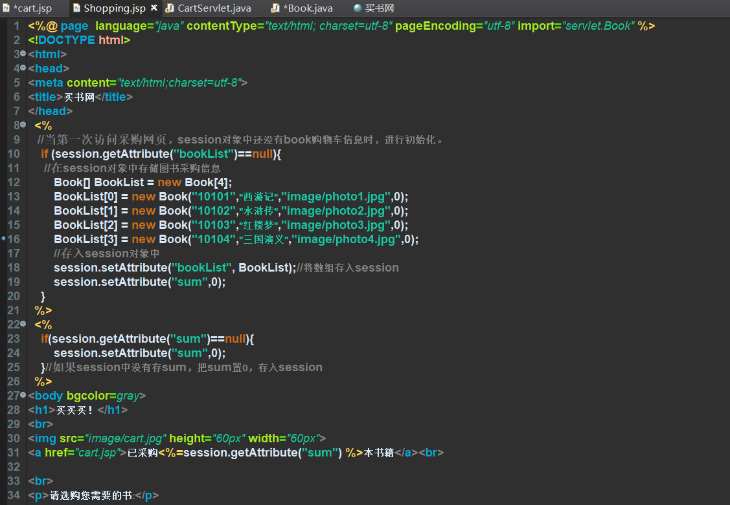

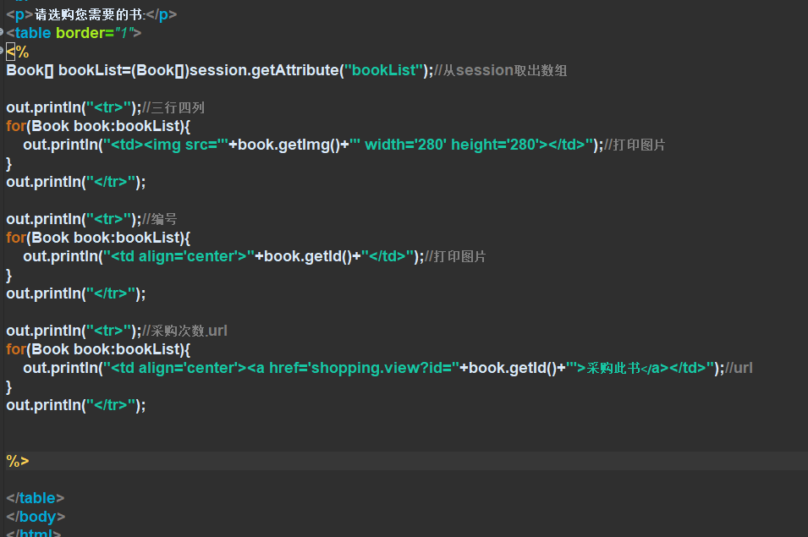

Cart.jsp

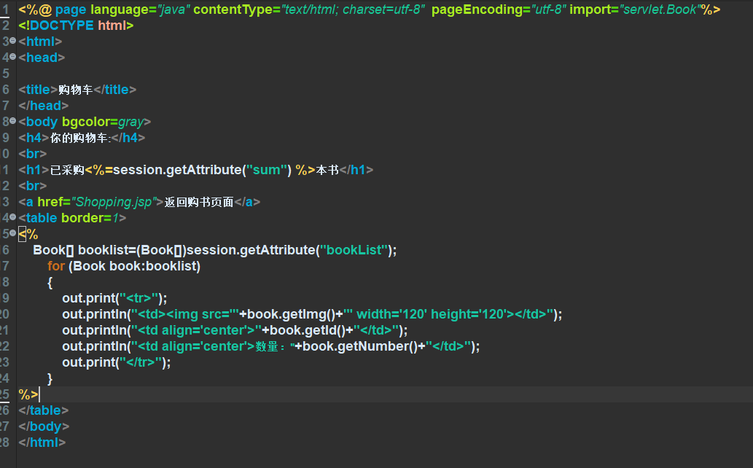

Shoppingservlet.java

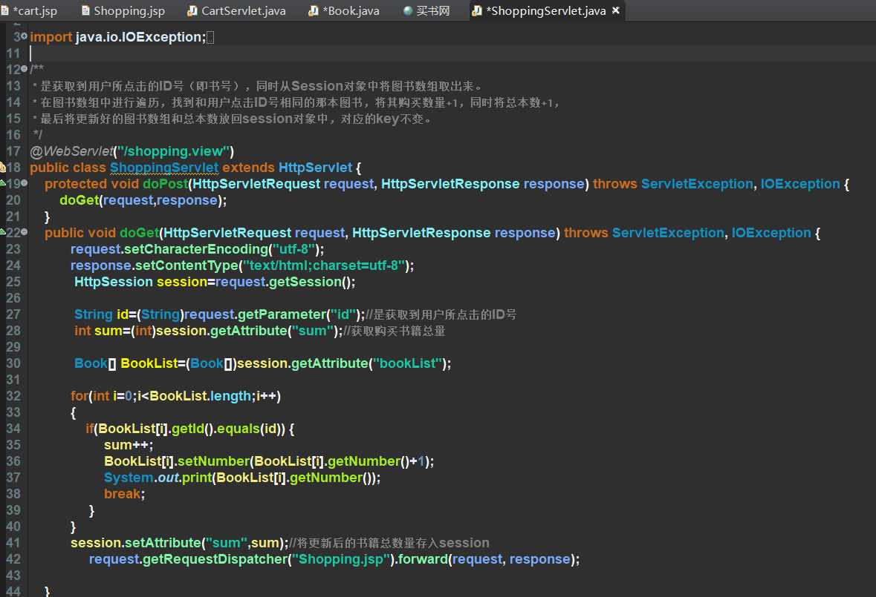

# 运行效果图

